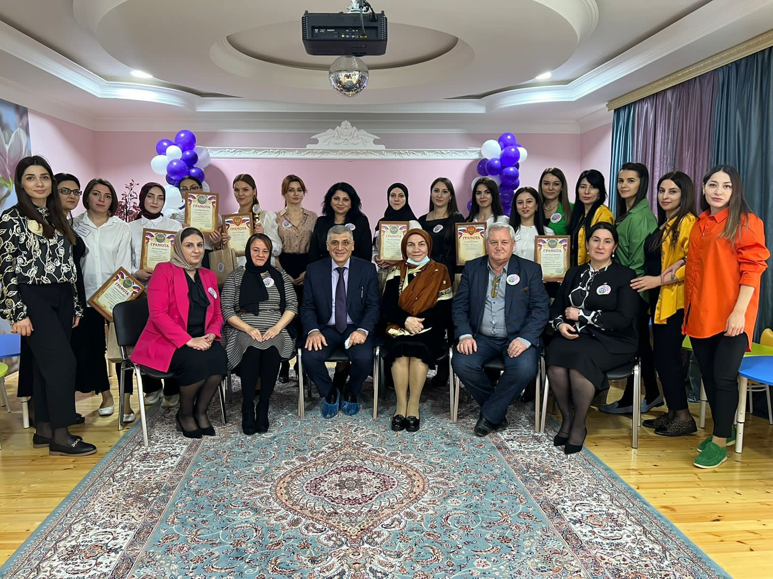
Звучат фанфары
Ведущий:Добрый день. Дорогие гости! Мы рады приветствовать вас на конкурсе –«Родитель года-2021»

Сегодня Семья- это то, что мы делим на всех
Всем понемножку: и радость и смех.
Взлет и паденье. Радость, печаль
Дружбу и ссоры. Молчанья, печать
Семья- это то, что с тобою всегда
Пусть мчатся секунды, недели , года.
Но стены родные. Отчий твой дом,
Сердце навеки останется в нем.

Сегодня, когда то и дело встречаешь хмурые лица, видеть людей с доброй, приветливой улыбкой, счастливым взглядом всегда радостно и приятно. А если это семья, то вдвойне. Мы с удовольствием познакомим вас с самыми креативными и обаятельными родителями нашего детского сада. Итак, встречаем:
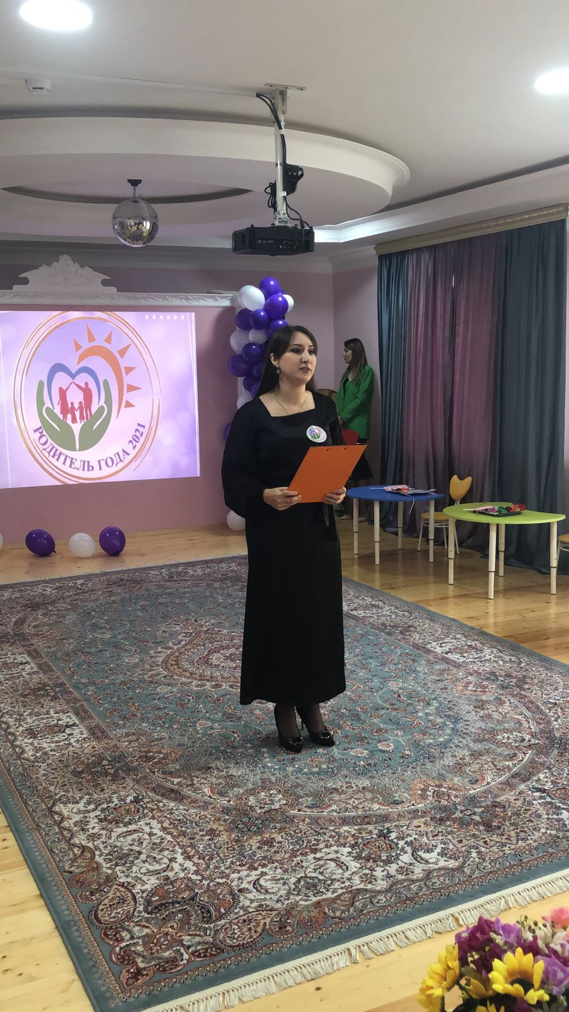

1. Байрамова Анжелика
2.Курбанова Аида
3.Шихрагимова Диана
4.Казиахмедова Гюльнар
5.Османова Залина
6.Курбаналиева Рая
7.Сефикулиева Диана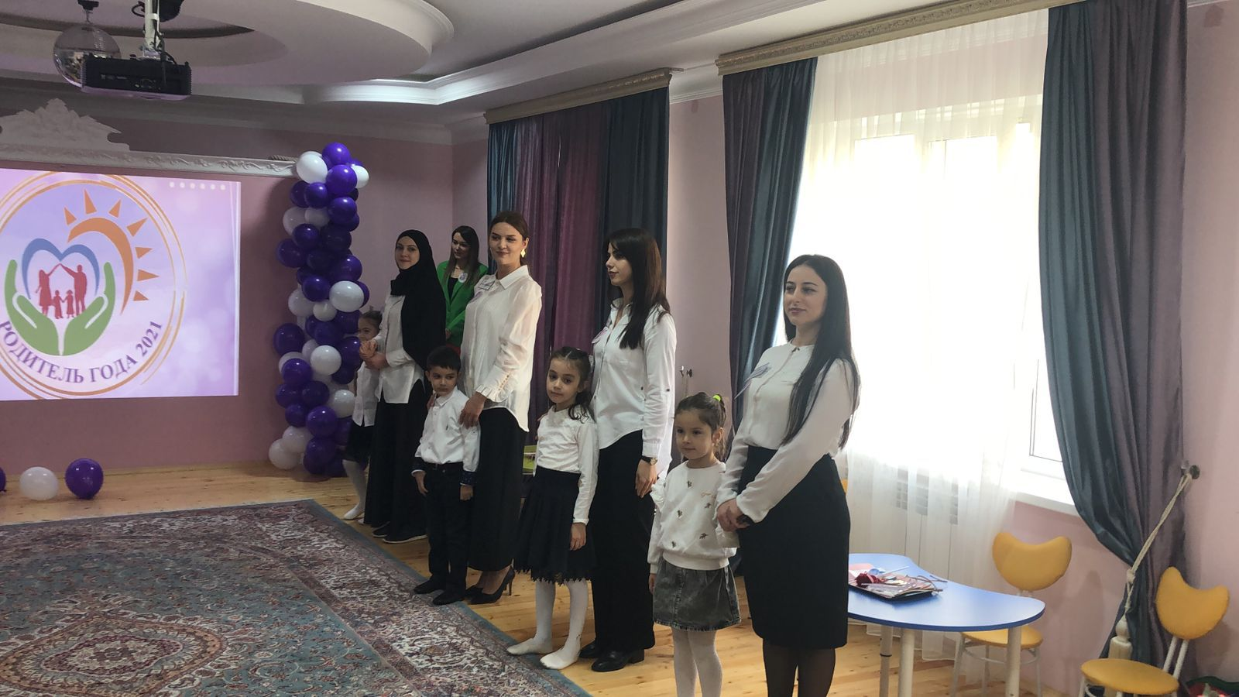

Родители на сцене, а это значит, что нам пора начинать. А нашим юным участникам предлагаем занять места. А откроет наше мероприятие Спортивный танец, ибо здоровая семья-здоровая Россия! Встречаем танец «Олимпийский»
Танец «Олимпийский»
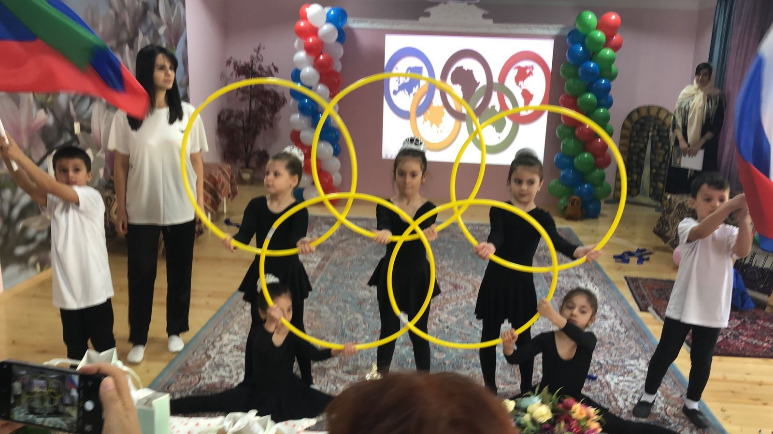
Ведущий: Уважаемые гости, настало время всем представить наше многоуважаемое высококомпетентное жюри.:
1
2______________________________________________________
3_______________________________________________________
4_______________________________________________________
5_______________________________________________________
Ведущий: Всех мы вам представили, можно начинать. Уважаемые конкурсанты! Наш конкурс будет состоять из нескольких этапов:
1этап «Рецепт семейного счастья»
2 этап «Интеллект викторина»
3 этап «Творческая мастерская»
4 этап «Черный ящик» как я знаю своего ребенка
5 этап «Сказочная пантомима»
6 этап «Ток шоу» Что для меня семья

А чтобы определить очередность выступления. Мы предлагаем провести жеребьевку.

(Проводится жеребьевка.)

Дорогие наши мамы! Прошу вас взять по одному цветку и назвать свой порядковый номер.

Пожелаем нашим участникам «Ни пуха, ни пера»

Фанфары.

Ведущий: Внимание(1 конкурс)
Чтобы поближе познакомиться с семьями-участницами, предлагаем вашему вниманию 1 этап конкурса «Рецепт семейного счастья». Это было вашим домашним заданием. Участницам необходимо в течении 3 мин представить свою семью.

Приглашаем на сцену первого участника ……
Следующим кто с нами поделится рецептом семейного счастья………………..и т.д.

Ведущий: Большое спасибо всем участникам! Мы убедились, что перед нами необыкновенные, не похожие друг на друга семьи, со своими традициями и интересами.
(музыка Ералаш)
Ведущий: Наверное, нет ни одной семьи , где папы и мамы не смотрели бы со своими детьми мультфильмы и сказки. Сейчас мы узнаем, насколько хорошо знают сказки и мультфильмы наши мамы.2этап_интеллектуальная викторина.

Сейчас каждому из вас будут предложены вопросы и три варианта ответов на них. Ваша задача-выбрать правильный.

Какой предмет был самым ценным для белки из мультфильма Ледниковый период?
-рыба
-желудь (правильный ответ)
-шишка

2. В чьем домике висела табличка «посторонним в»?
- Карлсона
- Пятачка (правильный ответ)
-Крокодила Гены

3. Как звали девочку, которая полюбила короля эльфов?
- Кнопочка
- Шапокляк
-Дюймовочка (правильный ответ)

4. какой мультипликационный герой жалеет о том,что день рождение раз в году?
-кот Леопольд
-крокодил Гена (правильный ответ)
-шапокляк

5.кому из героев мультфильмов принадлежат слова « неприятность эту мы переживем»
-чебурашка
-котенок гав
-кот Леопольд ( правильный ответ)

6. как зовут краба, друга Ариэль из мультфильма «Русалочка»
-себастьян( правильный ответ)
-искорка
-жучка

7. сколько детей было в семье у Иванушки – дурачка?
-пятеро
-трое (правильный ответ)
-семеро

8.как на самом деле зовут спящую красавицу?
-спящая красавица
-ванесса
-аврора

Ведущий: Спасибо всем участникам. Пока жюри совещается, мы продолжаем наш конкурс. У нас с вами музыкальная пауза. Вашему вниманию песня «Моя семья»

Мы продолжаем наш конкурс.
У наших участников удивительные рецепты семейного счастья, и это счастье они создают своими руками: нежными, заботливыми, сильными, проворными. Именно эти руки покажут сейчас мастерство и ловкость. Уважаемые родители, предлагаем вам окунуться в мир детства, ведь наш следующий конкурс это-творческая мастерская «Воздушный шарик детства».
Используя предложенный вам материал и воздушными шары, предлагаем создать веселую коллективную поделку воздушный шарик детства. А в этом вам помогут 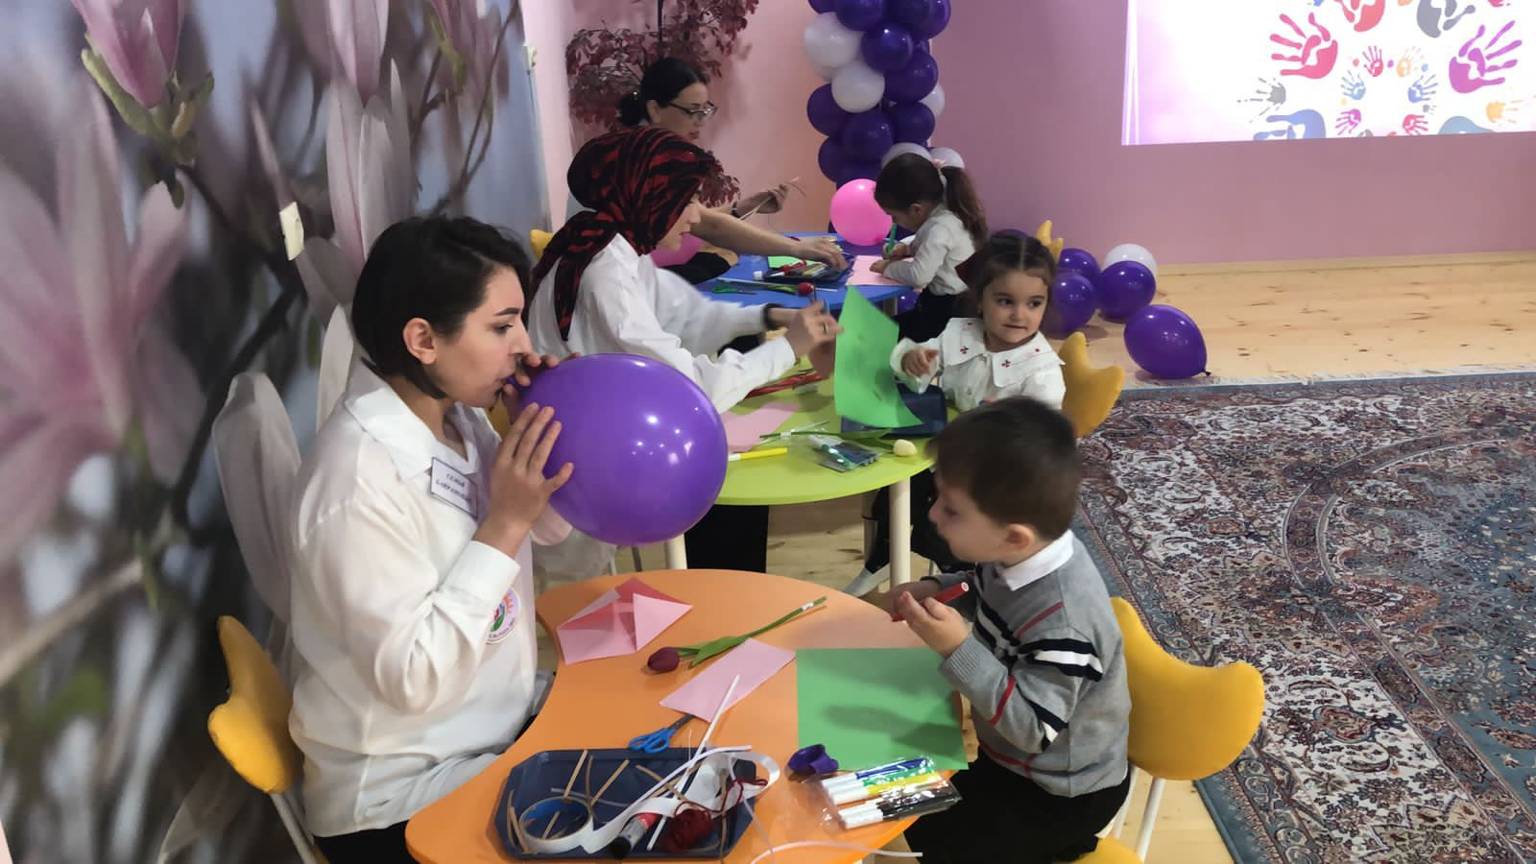наши юные участники. На данный конкурс вам дается 5 минут.

Пока наши конкурсанты заняты творческой работой, мы не много поиграем со зрителями в словесную игру « вопросы из ларца»
- Чем вытирают слезы у двухнедельного малыша: (у него еще нет слез)
- Искусство приготовления пищи (Кулинария)
- Блюдо , которое подают в конце приема пищи (ДЕСЕРТ)
- Это не человек , но его любят все члены семьи ( домашнее животное)
- Место где мы бываем вместе (дом)
- Молочный брат яичницы ( омлет)
- Ее маслом не испортишь (каша)
- Немецкий хлеб с маслом ( бутерброд)
- Главное блюдо узбекской кухни ( плов)
- Удмуртские мучные уши ( пельмени )
___________________________________________________________________
Ведущий: настало время вернуться к нашим конкурсантам и посмотреть что у них получилось. Посмотрите, какие весёлые, яркие воздушные шарики. Давайте проведем парад воздушных шаров, члены жюри оценят каждую поделку, а зрители подарят аплодисменты.
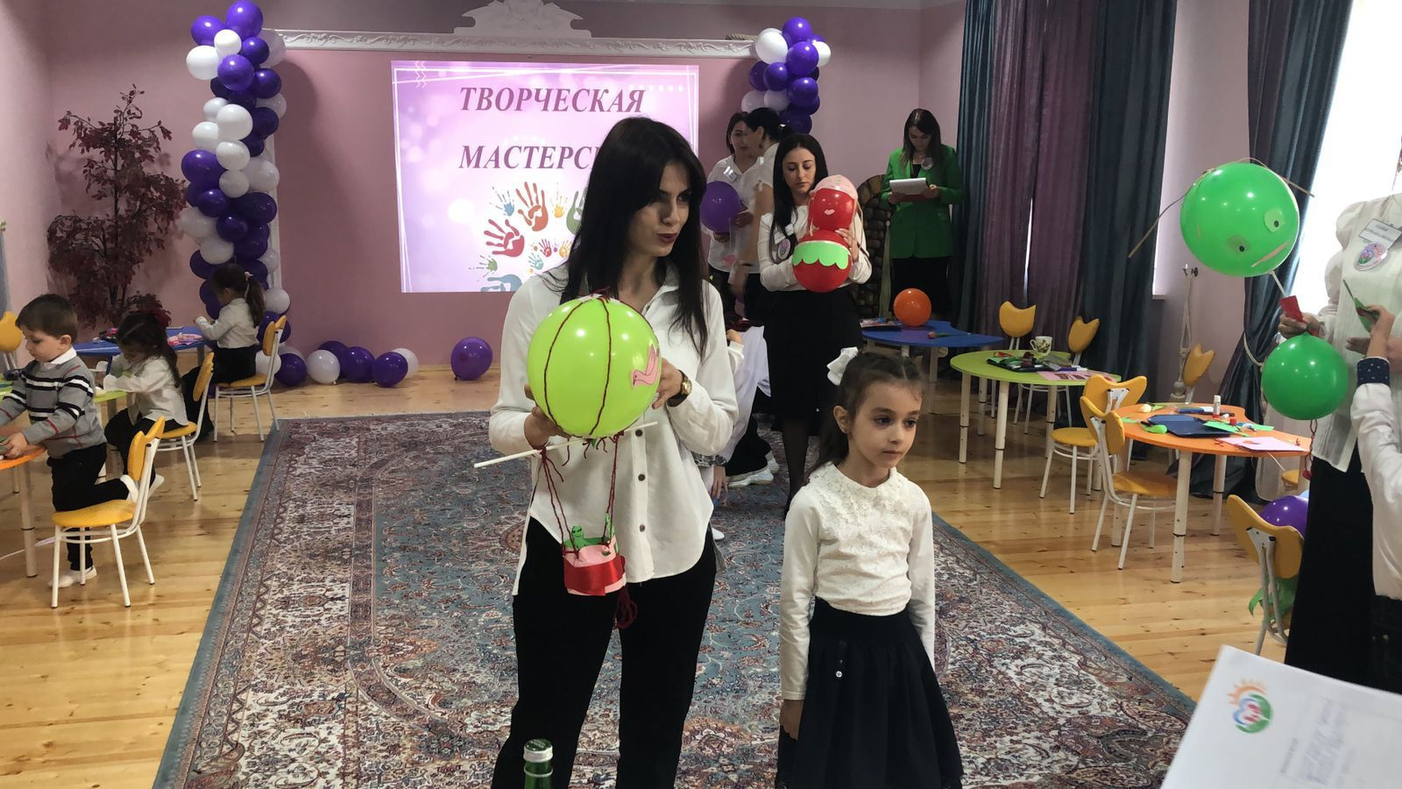
Фонограмма песни
«Воздушный шарик детства»
Ведущий:Уважаемые мамы несколько слов о вашей подделке. Спасибо всем участникам. Вот и позади три испытания нашего конкурса «Родитель года 2021». Дорогие конкурсанты эти аплодисменты звучат для вас за творческую находку, креативность и позитив. Мы отправляемся на небольшой перерыв, после которого вновь встретимся в этом уютном зале.

ПЕРЕРЫВ.

Дорогие гости,участники наш конкурс продолжается. Уважаемые конкурсанты следующее испытание «ЧЕРНЫЙ ЯЩИК»
Внимание! Наш тайный конкурс «Черный ящик». Мы накануне задали нашим детям по одному вопросу. Ваша задача ответить на него также как и ваш ребенок. (подготовить видео с ответами детей.)

1Вопрос_семье Сефикулиевых: что мама любит делать больше всего?
-готовить еду
-спать
-играть с нами(правильный ответ на экране)

2Вопрос семье Курбановых: Кто у вас дома вкуснее готовит?
-папа
-мама
-бабушка
Ведущий:Посмотрим совпал ли ответ.

3Вопрос семье Казиахмедовых:Кто у вас дома любит поспать?
-мама
-папа
-я
Ведущий: Проверяем совпадение

4Вопрос семье Османовых: Кто у вас дома просыпается самый первый?
-я
-папа
-мама
Внимание на экран.

5Вопрос семье Курбаналиевых: Кто у вас в доме главный?
-я
-мама
-папа
Посмотрим на экран.

6. вопрос семье Шихрагимовых: кто у вас в доме любит смотреть сериалы
-мама
-бабушка
-папа
Внимание на экран

7 вопрос семье Байрамовых: кому ты можешь доверить свои тайны
-папе
-брату или сестре
-маме

По результатам этого конкурса мы поняли, что наши мамы прекрасно знают своих детей. Так держать, всегда прислушивайтесь, будьте внимательны к ним, а они в свою очередь ответят вам взаимностью.

Ведущий: Как вы уже заметили, наши участники очень творческие люди. Они не только хотят победить, а еще готовы поделиться своим хорошим настроением.

Вашему вниманию конкурс «Сказочная пантомима». Уважаемые участники! Задание следующее: на столе жюри карточки с названиями детских произведений любимых авторов:

«Теремок» Корней Иванович Чуковский
«Айболит» Самуил Яковлевич Маршак
«Мойдодыр» Корней Иванович Чуковский
«Муха-Цокатуха» Корней Иванович Чуковский

Ваша задача изобразить пантомимой отрывок произведения. Для начала мы разделимся на две группы следующим образом: возьмите пожалуйста по цветку(помощник проходит с подносом с изображением роз двух цветов: красная и желтая).
Уважаемые участники! Те , кому выпали красные розы , мы попросим остаться ,а те у кого желтые, мы временно вас проведем в соседнюю комнату, чтобы избежать повтора показа пантомимы. Договорились?

Я попрошу провести наших очаровательных участниц.(участницы выходят из зала).

Ну а вас попрошу подойти и взять по карточке (берут по карточке).

Назовите произведение которое вам выпало, и номер под которым вы будете выступать (участники называют свое произведение и номер).
Итак кто у нас начинает первым? Представьтесь пожалуйста, а всех вас прошу занять места. Мы продемонстрируем.

Вашему вниманию отрывок произведения и так просматриваем отрывок произведения …………..
Ведущая: и так приглашаем участника на сцену.

Ведущая: спасибо очень интересно. Под бурные аплодисменты прошу вас присесть! А мы приглашаем на сцену второго участника. Давайте поддержим ее. Представьтесь пожалуйста

Внимание на экран( демонстрация отрывка произведения). (участник №2 )

Ведущая: замечательно! Мы с нетерпением ждем 3-го участника. Представьтесь пожалуйста и назовите ваше произведение.

Вед.: отлично мы ждем 4 го участника. Представьтесь и назовите ваше произведение.

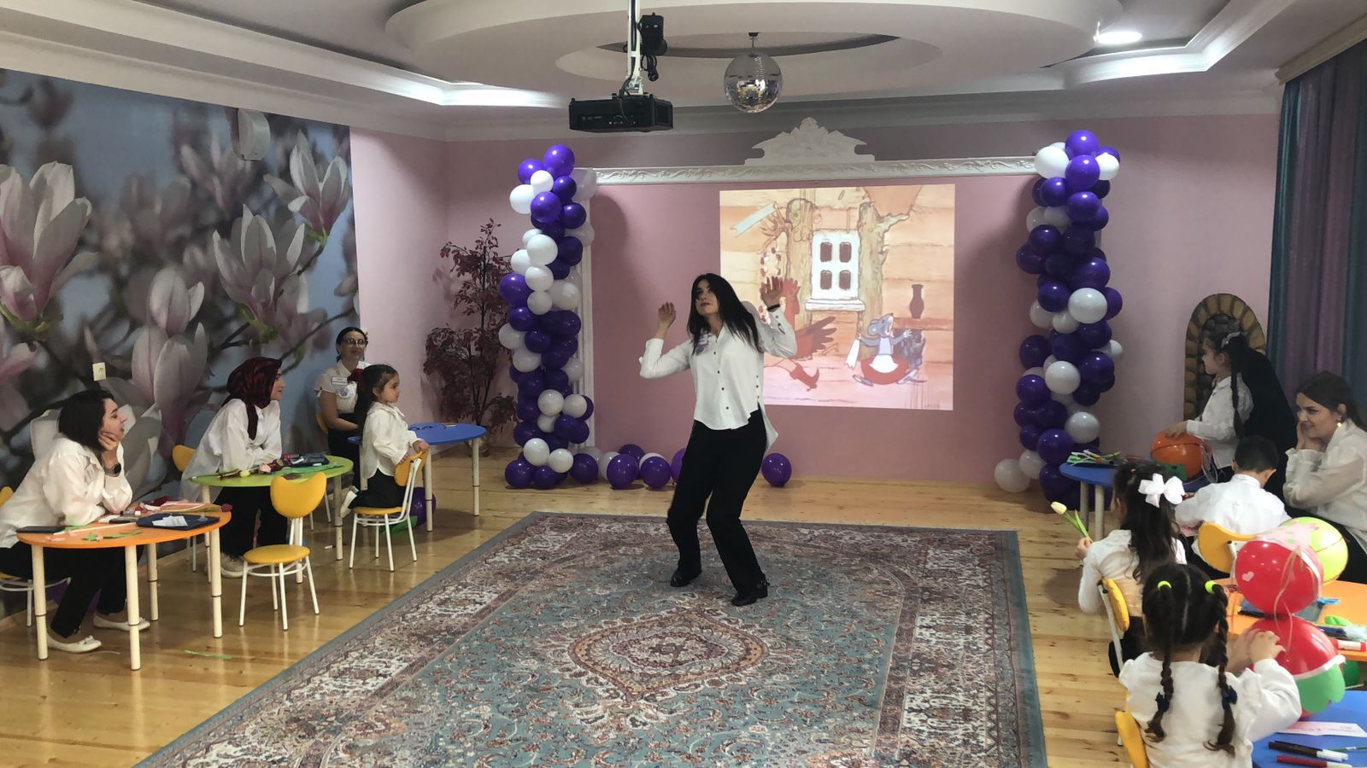

Что ж дорогие участницы вы продемонстрировали свои актерские способности. А пока наши уважаемые члены жюри выставляют баллы, мы приглашаем в зал следующую группу участниц. Давайте поприветствуем их! (в зал входит следующая группа участников)

Вед.: уважаемые конкурсанты ваши коллеги продемонстрировали нам свои таланты, а теперь настало время и вам показать свой артистизм и творчество. Вы готовы? Тогда начинаем!

Пройдите пожалуйста и возьмите по карточке. Назовите пожалуйста номер под которым вы будете выступать, а также озвучьте название произведения.
Ну что ж удачи вам! прошу занять места.

И так мы приглашаем первого участника второй группы. представьтесь и назовите ваше произведение. Внимание на экран .Приглашаем вас на сцену.Замечательно. Эти аплодисменты звучат для вас.

Мы с нетерпением ждем 2 участника. Представьтесь и назовите произведение, внимание на экран.Спасибо ,очень интересно!

А мы приглашаем 3 участника.Представьтесь пожалуйста и назовите произведения.
Отлично! Займите ваше место.

Ну а мы ждем 4 участника.представьтесь пожалуйста и назовите произведения. Прошу на экран.

Вед.: дорогие конкурсанты! Вы прекрасно показали свои актерские способности в конкурсе Сказочная пантомима.

Ну а сейчас 6 этап ток шоу . председатель жюри проведет с вами разговор на тему «Что для меня семья» вам слово Загидат Садретиновна.

Вы замечательно справились со всеми испытанием конкурса «РОДИТЕЛЬ ГОДА 2021» Уверена что ваши детки с такими мамочками не скучают! Спасибо большое всем участникам! Ну а пока жюри совещается, подводит итоги, мы предлагаем музыкальную паузу. Осетинский таней.

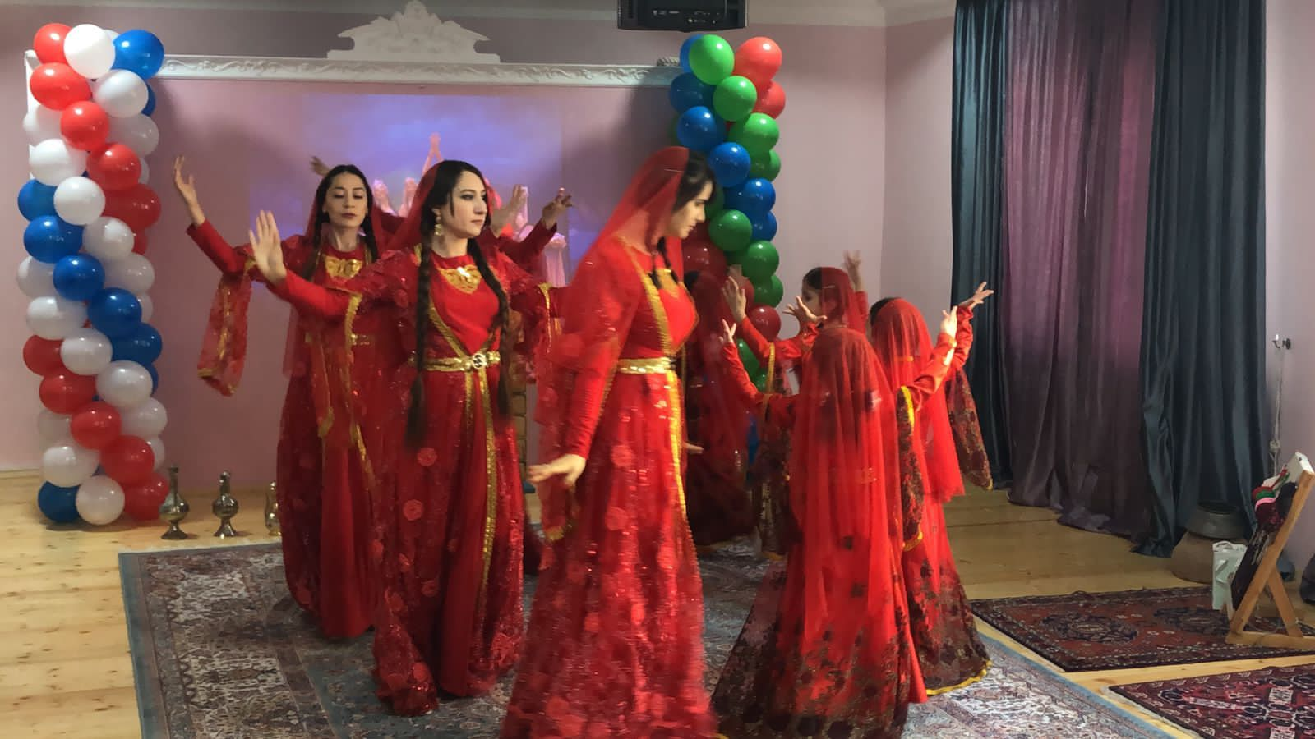

Вед. Внимание ! настал самый волнительный момент нашего конкурса. Жюри подвело итоги и готово вынести свой вердикт.(играет музыка)
Вед. СЛОВО ЖЮРИ.
(Жюри объявляет итоги конкурса.Награждение конкурсантов)

Вед.: дорогие друзья! Вот и подошел к концу наш конкурс «Родитель года 2021». Сегодня мы еще раз убедились, как хорошо,когда все вместе: и дети, и родители, и воспитатели. Мы верим что если каждый день мы будем вместе, то наших детей ждет радостное и счастливое будущее. Огромное спасибо родителям за участие в нашем конкурсе. Берегите свои семьи, берегите своих близких и пусть никогда не погаснет ваш домашний очаг! И в подарок наши педагоги хотят исполнить песню. Фото на память.


